ФЕДЕРАЛЬНОЕ ГОСУДАРСТВЕННОЕ АВТОНОМНОЕ ОБРАЗОВАТЕЛЬНОЕ УЧРЕЖДЕНИЕ ВЫСШЕГО ОБРАЗОВАНИЯ ТЮМЕНСКИЙ ГОСУДАРСТВЕННЫЙ УНИВЕРСИТЕТ

ИНСТИТУТ МАТЕМАТИКИ И КОМПЬЮТЕРНЫХ НАУК

КАФЕДРА ИНФОРМАЦИОННЫХ СИСТЕМ

Лабораторная работа №4

«Управление кафе»

«Разработка функциональной модели “как должно быть” в нотации DFD и математические расчеты»

По дисциплине «Информационные системы в экономике и управлении»

Выполнил**:** Студент 2 курса

Группы: ПИ-185-1-1

Ретунский К.В.

Проверил: доцент кафедры информационных систем, к.т.н., Карякин Ю.Е.

**Тюмень - 2019**

Цели и назначение системы

Кафе необходимо устанавливать цену на основе получаемых данных в виде себестоимости продуктов, в зависимости от посещения и потребления посетителей, внешних факторов, такие как: популярность ресторана, праздничные дни. При этом нужно учитывать качество и срок хранения продуктов, зарплаты как своих работников, так и привлекаемых со стороны для провидения различных мероприятий, прочие расходы.

Система предназначена для оптимизации составления цен на блюда, на основе входных данных.

Содержание

Цели и назначение системы 2

Описание функциональной модели 4

Контекстная диаграмма 4

Декомпозиция контекстной диаграммы 4

Математическая формулировка задачи 6

Описание функциональной модели

Контекстная диаграмма

Основной процесс – “Деятельность кухни”. Также существуют несколько внешних сущностей: посетители, поставщик, официант, кассир, склад. Сам процесс начинается с принятия заказа официантом. Принятый заказ поступает в обработку, после чего заказ начинается приготовление блюда. Готовое блюдо поступает через официанта к посетителю. По окончанию трапезы посетитель оплаченный предоставленный ему счет.

На **рисунке 1** представлена контекстная диаграмма “Деятельность кухни”.

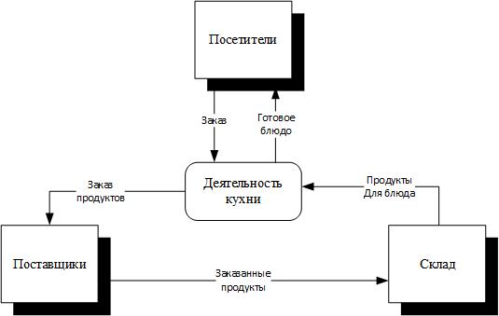

Рисунок 1. Контекстная диаграмма “Деятельность кухни”.

Декомпозиция контекстной диаграммы

Теперь взглянем на декомпозицию основного процесса – “Приготовление блюда”. Полученный заказ официантом, или отмена его, поступает в обработку. Далее он поступает в хранилище заказов, откуда берется информация о новых заказах и вступает в сортировку по приоритетности и осведомляет об этом кухню. Так же на кухне присутствуют продукты, которые своевременно были взяты со склада, необходимые для приготовления блюд из меню данного кафе. После получения всех необходимых средств начинается приготовление блюда. По окончанию всего процесса мы наблюдаем выход готового блюда.

На **рисунке 2** представлена декомпозиция контекстной диаграммы.

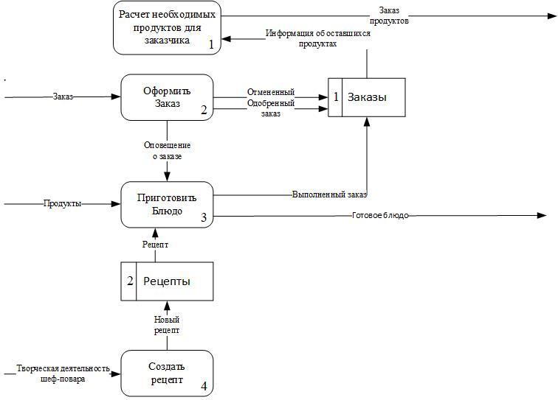

Рисунок 2. Декомпозиция контекстной диаграммы.

На данном рисунке была представлена декомпозиция контекстной диаграммы.

Рассмотрим подробнее процесс приготовления блюда, и построим его декомпозицию (рисунок 2).

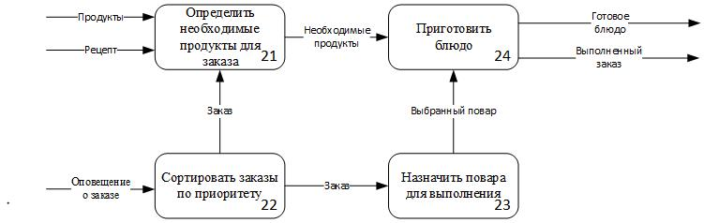

Рисунок 3 Декомпозиция процесса приготовление блюда

Математическая формулировка задачи

Счет чека в кафе высчитывается из общей суммы заказанных блюд и напитков, умноженных на процент обслуживания и скидки.

*Формула расчета счета*

$$X=\sum_{i=1}^{n}{C_{i}dku}$$

где X $-$ итоговый счет

$C_{i}-$ цена i-го заказа

d – процент за обслуживание

k – процент скидки

u – количество i-го заказа

Цена блюда в кофе высчитывается по следующему принципу: берется общая сумма (потраченная на сырье) в зависимости от сезона, и умножается на процент наценки на блюдо

*Формула расчета цены блюда*

$$F= \sum_{i=1}^{n}{R_{i}t}$$

где F – итоговая цена блюда

$R_{i}-$ цена i-го сырья потраченного на приготовление блюда

t – процент наценки в кафе.

Список литературы

1. Постановка задач в кафе -<https://refdb.ru/look/1979764-pall.html>
2. Моделирование информационной системы <https://works.doklad.ru/view/zkhsR2tOq3s/all.html>
3. https://en.wikipedia.org/wiki/Data-flow_diagram